**Uwolnij małego artystę w swoim dziecku - czym jest masa porcelanowa i jak jej użyć?**

**Wszelkie zajęcia manualne i plastyczne to ogrom zabawy i szereg korzyści dla Twojego dziecka. Nie tylko pozwala odkryć i ćwiczyć od małego drzemiące w nim talenty, ale także wpływa doskonale na motorykę, wrażliwość i wyobraźnię malca. Czym jest masa porcelanowa i jak ją przygotować? Sprawdź!**

**Co to jest masa porcelanowa?**

Nazywana jest również zimną lub suchą porcelaną i często przy pierwszym zetknięciu z tym określeniem przywodzi na myśl luksusowe wyroby z ceramiki. W rzeczywistości [masa porcelanowa](https://swiat-rodzicow.pl/masa-porcelanowa-idealna-do-tworzenia-ozdob-sprawdzony-przepis) to jednak nic innego jak mieszanka mąki, kleju i oliwy z oliwek, która razem tworzy niezwykle plastyczny miks, z wyglądu niezwykle przypominający prawdziwą, szlachetną porcelanę. Jest to doskonały materiał do zabawy z dzieckiem, pomysł na nietypowe zajęcia plastyczne lub sobotnie popołudnie z maluchem. Przypomina w dotyku modelinę, jest elastyczna i zasycha samodzielnie.

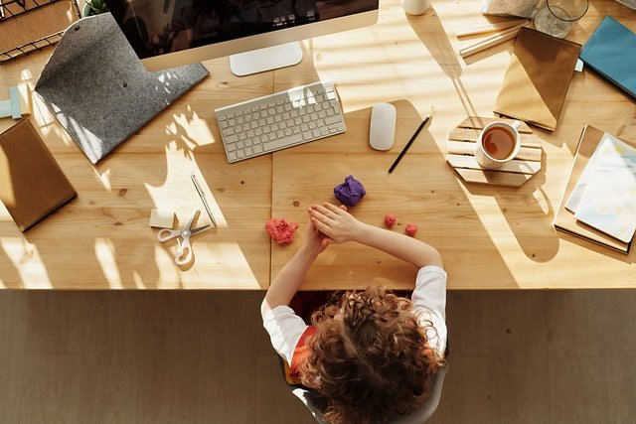

**Przepis i przygotowywanie krok po kroku**

W całym szeregu zalet, **masa porcelanowa** wyróżnia się także niezwykle prostym sposobem przygotowywania. Wystarczy zmieszać ze sobą 300 ml kleju wikolowego, 2 łyżki oliwy z oliwek lub oleju roślinnego, 2 łyżki soku z cytryny oraz 300 ml mąki ziemniaczanej. Tak powstałą masę wystarczy wyrobić rękami niczym ciasto, a następnie przystąpić do tworzenia. Miłej zabawy!